Иманбекова Галия Турганбековна,
учитель русского языка и литературы
КГУ «ОСШ №16 лингвистического направления г.Балхаш»
Карагандинской области

Раздел долгосрочного плана: «Сила искусства» КГУ «ОСШ лингвистического
направления №16 г.Балхаш».
Учитель: Иманбекова Г.Т.,
Дата:
8 Б,Д
Тема урока Урок 1 | А.С.Пушкин «Моцарт и Сальери».
Учебные цели для достижения на этом уроке (ссылка на учебную программу) | 8.2.4.1 - создавать аргументированное высказывание (рассуждение с элементами описания и/или повествования) на основе таблиц.
Цель урока | Все смогут:  - создавать аргументированное высказывание (рассуждение с элементами повествования) на основе таблиц;  Большинство учащихся смогут:  - строить рассуждение с элементами повествования на основе таблиц, выражая свое мнение об авторе, героях и событиях;  - Некоторые учащиеся смогут:  - анализировать полученную информацию из текста.
Уровень мыслительных навыков | Понимание  Навыки высокого порядка
Критерий оценивания | - создают рассуждение с элементами повествования на основе таблиц;
 | - строят монолог, выражая свое мнение об авторе, героях и событиях;
 | - анализируют информацию в тексте.
Языковые цели | Ключевые слова и фразы: композитор, талант, гений, зависть, загадка, смерть, Болдинская осень, возмутительные стихи, драматическое произведение, реальные люди, действительность, сюжет.  Учащиеся могут использовать в речи составные числительные.
 | Полезные фразы для монолога: «Мы считаем...», «На наш взгляд...», «По моему мнению..».
Привитие ценностей | Привитие интереса к творчеству великих людей, музыке, поэзии.
Межпредметная связь | Литература, музыка, история искусства, архитектура, самопознание.
Предшествующие знания по теме | Урок строится на основе предыдущих знаний учеников: биографии поэта, сказок, стихотворений.
Ход урока
Запланированные этапы урока | Виды запланированных упражнений на уроке | Ресурсы
Начало урока  2мин.  0,58мин.  3мин.  1,2 мин.  3мин.  1мин.  2 мин.  2мин.  1,6мин.  4 мин. | -Приветствие  -Психологический настрой «Австралийский дождь».  -Деление на группы  Метод «Сложите слово», три слова: Пушкин, Моцарт, Сальери.  -Объединитесь в три группы. Для этого сложите фамилии известных людей искусства.  - КР. Чтение учеником стихотворения «Музыка» под музыку Моцарта (аплодисменты).  Просмотр видео «Солнце русской поэзии».  -КР. Вы прослушали чтение стихотворения под сопровождение классической музыки. Что их объединяет? – Это виды искусства.  ГР. Какую ассоциацию вызывает в вас слово «искусство»? Составьте кластер (защищают постер).  Задание 1.  Стратегия «Кластер».  (театр, кино, живопись, графика, музыка, хореография, художественная литература, служат человеку, обогащают его эмоциональный мир, расширяя кругозор)  ФО: «Две звезды, одно пожелание».  Задание 2.  КР. Рассмотрите иллюстрацию к разделу. (играет музыка). Поделитесь своим пониманием этой иллюстрации; своим воображением по данной иллюстрции, назовите ключевые слова по картине  (искусство, архитектура, барокко, рококко, фортепьяно Пушкин, поэзия).  ИР. – рассказывают свои ассоциации.  ФО: «Большой палец».  - ученики называют новый раздел.  - Вам удалось раскрыть содержание раздела, теперь назовите тему урока.  - Называют тему урока, ставят перед собой цели: каких целей я достигну до конца урока.  - Да, мы открываем новый прекрасный раздел, который называется «Сила искусства».  Тема: «А.С.Пушкин. «Моцарт и Сальери». Сегодня мы рассмотрим жизнь и творчество А.С.Пушкина.  Физминутка. Упражнения для зрения.  ПР.  Задание 3.  Прием “Корзина идей”  Ответьте на несколько вопросов:  -Кто такой А.С.Пушкин?  -Когда вы впервые услышали это имя?  -В каком веке он жил?  -Какие его произведения вы изучали?  «Аплодисменты». | Листы с буквами  https://www.youtube.com/watch?v=4m6kRnwOMjQ  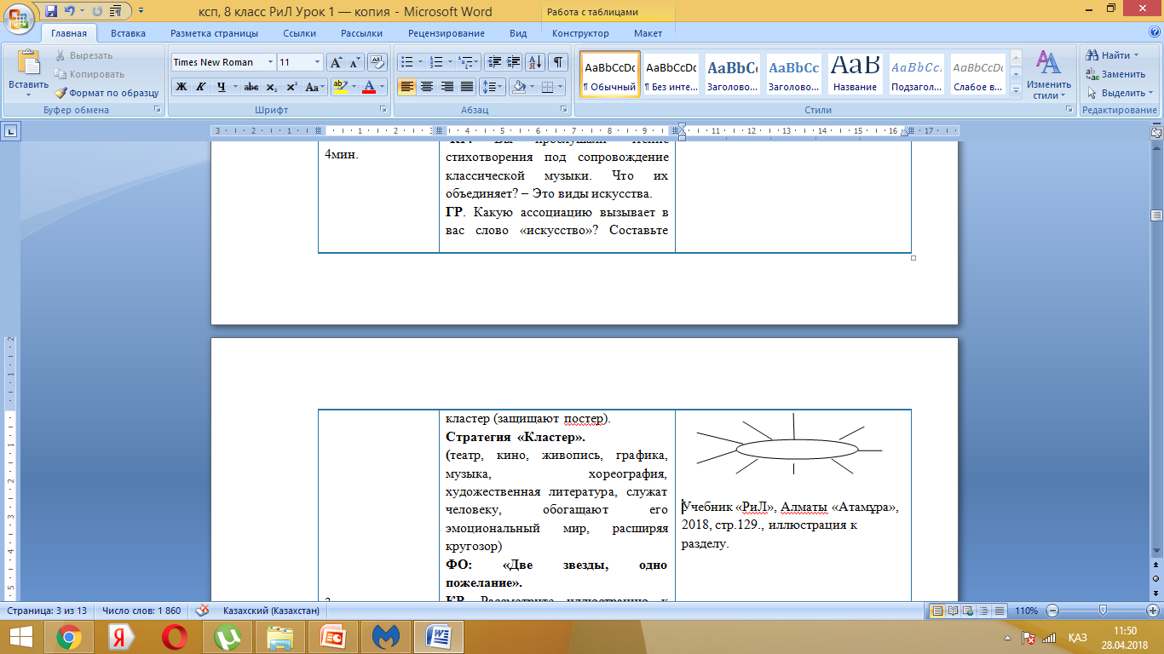  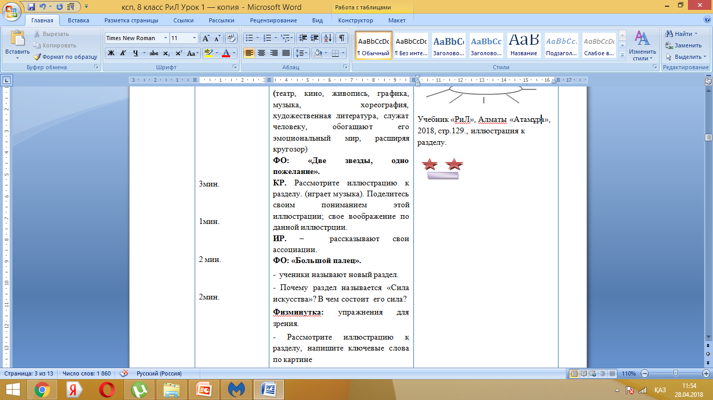  Учебник «РиЛ», Алматы «Атамұра», 2018, стр.129., иллюстрация к разделу.    
Середина урока  3мин  13мин. | Создание колаборативной среды. Учитель предлагает познакомиться с выставкой книг, отражающей жизнь и творчество А.С.Пушкина.  Задание 4.  КМ – «Дебаты».  - Вам предстоит обсудить проблемный вопрос «О величии А.С.Пушкина сегодня, в 21-веке".  ГР. І группа: секунданты. Засекаете время и подаете знак, что время истекло.  ІІ группа: Защищаете версию «за»;  ІІІ группа: защищаете версию «против».  - Перед вами лежит таблица, опираясь на которые вы сможете сложить свои доводы, защищать свою точку зрения, также у вас есть ссылка, куда сможете обратиться за фактами  - ФО.: «Пять пальцев».  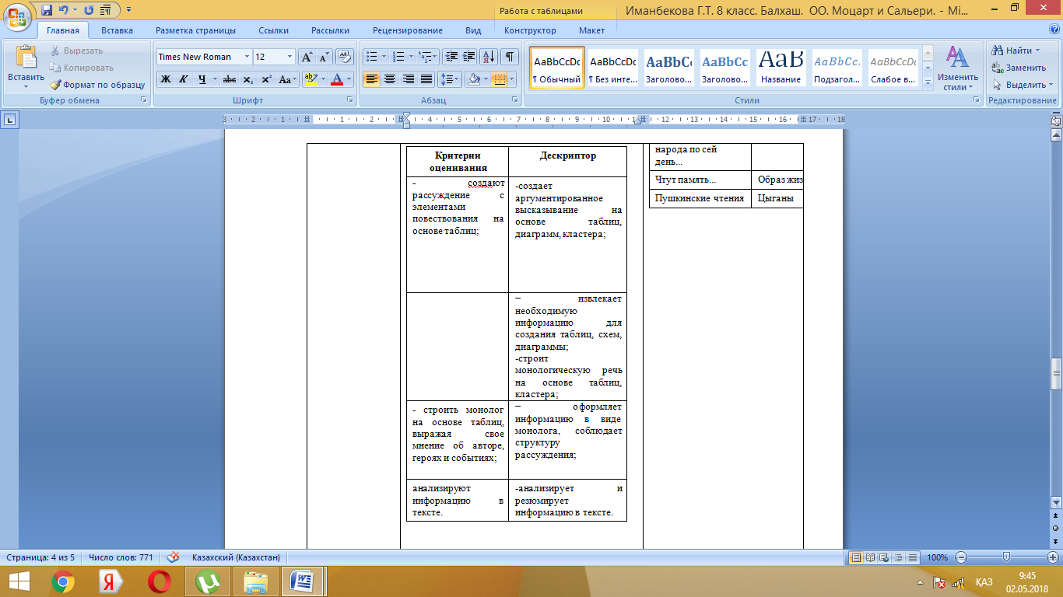 | Книги о жизни и творчестве А.С.Пушкина, его произведения.  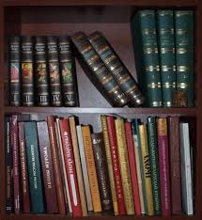  Таймер   Раздаточный материал с ХС биографии А.С.Пушкина.  https://www.myfilology.ru/178/tvorchestvo-a-s-pushkina-v-kritike-raznyx-epox-sravnitelnyj-tipologicheskij-analiz-statej-v-g-belinskogo-8-ya-9-ya-iz-czikla-sochineniya-aleksandra-pushkina-d-i-pisareva-pushkin-i-belinskij-d-s-merezhkovskogo-pushkin/;  https://www.5-tv.ru/news/93991/  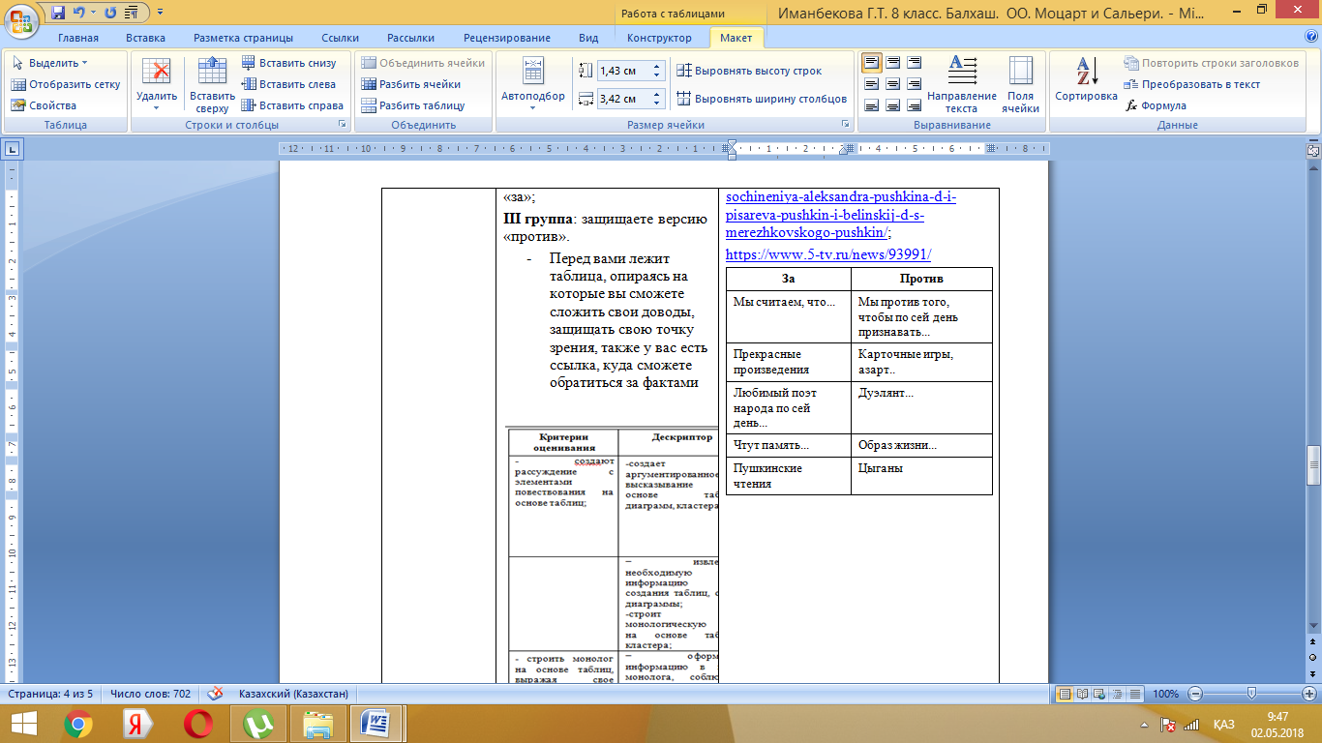
Конец урока  2мин.  3 мин. | Д\з.: Поисковая групповая работа (дополнительная информация (опережающее задание)):  І группа готовит информацию по теме «Композитор Моцарт» по учебнику;  ІІ группа – «Композитор Сальери» по учебнику;  ІІІ группа – «Драматическое произведение А.С.Пушкина «Моцарт и Сальери» из разных источников.  Рефлексия учеников в конце урока:  - Достигли ли вы целей, поставленных в начале урока;  - Если да, то скажите, за счет чего; если же «нет», почему?;  - в каком направлении необходимо работать  Оцените свою деятельность на уроке.  Раздает листочки:  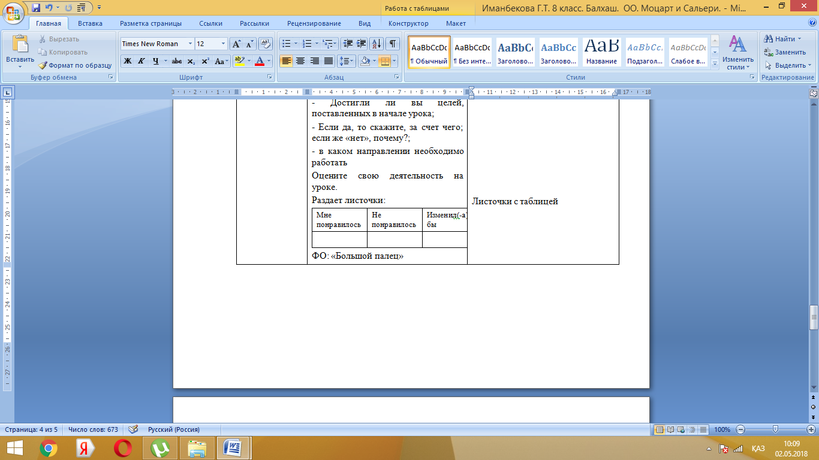 | Фишбоун.  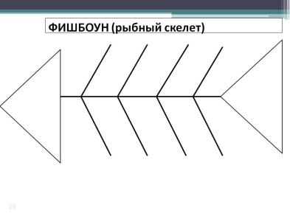  Листочки с таблицей

